PUNKT NIEODPŁATNEJ POMOCY PRAWNEJ
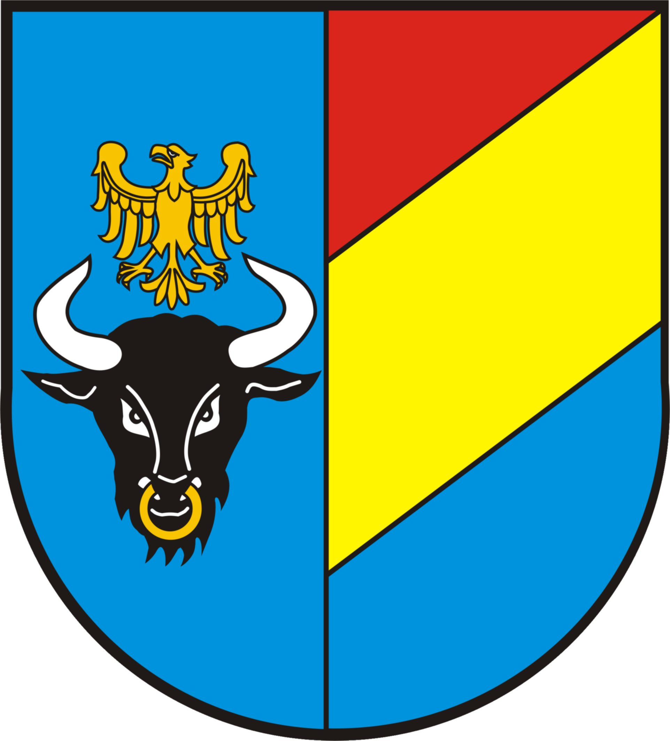
Powiat Żywiecki
ORAZ NIEODPŁATNEGO PORADNICTWA OBYWATELSKIEGO
PROWADZONE PRZEZ POWIAT ŻYWIECKI
W 2020 ROKU

- Zasady udzielania nieodpłatnej pomocy prawnej i nieodpłatnego poradnictwa obywatelskiego i mediacji.

- Pomoc prawna udzielania jest na podstawie ustawy z dnia 5 sierpnia 2015 r. o nieodpłatnej pomocy prawnej, nieodpłatnym poradnictwie obywatelskim oraz edukacji prawnej.
Nieodpłatna pomoc prawna obejmuje:
- poinformowanie osoby fizycznej, zwanej dalej "osobą uprawnioną", o obowiązującym stanie prawnym oraz przysługujących jej uprawnieniach lub spoczywających na niej obowiązkach, w tym w związku z toczącym się postępowaniem przygotowawczym, administracyjnym, sądowym lub sądowoadministracyjnym, lub
- wskazanie osobie uprawnionej sposobu rozwiązania jej problemu prawnego, lub
- sporządzenie projektu pisma w sprawach, o których mowa w pkt a i b, z wyłączeniem pism procesowych w toczącym się postępowaniu przygotowawczym lub sądowym i pism w toczącym się postępowaniu sądowoadministracyjnym, lub
- nieodpłatną mediację, lub
- sporządzenie projektu pisma o zwolnienie od kosztów sądowych lub ustanowienie pełnomocnika z urzędu w postępowaniu sądowym lub ustanowienie adwokata, radcy prawnego, doradcy podatkowego lub rzecznika patentowego w postępowaniu sądowoadministracyjnym oraz poinformowanie o kosztach postępowania i ryzyku finansowym związanym ze skierowaniem sprawy na drogę sądową.
Nieodpłatna pomoc prawna nie obejmuje spraw związanych z prowadzeniem działalności gospodarczej, z wyjątkiem przygotowania do rozpoczęcia tej działalności.
- Nieodpłatne poradnictwo obywatelskie obejmuje:
działania dostosowane do indywidualnej sytuacji osoby uprawnionej, zmierzające do podniesienia świadomości tej osoby o przysługujących jej uprawnieniach lub spoczywających na niej obowiązkach oraz wsparcia w samodzielnym rozwiązywaniu problemu, w tym, w razie potrzeby, sporządzenie wspólnie z osobą uprawnioną planu działania i pomoc w jego realizacji a w szczególności porady dla osób zadłużonych i porady z zakresu spraw mieszkaniowych oraz zabezpieczenia społecznego.

Udzielanie nieodpłatnej pomocy prawnej lub świadczenie nieodpłatnego poradnictwa obywatelskiego odbywa się według kolejności zgłoszeń, po telefonicznym umówieniu terminu wizyty pod numerem – 33 860 50 21. Z ważnych powodów dopuszcza się ustalenie innej kolejności udzielania nieodpłatnej pomocy prawnej lub świadczenia nieodpłatnego poradnictwa obywatelskiego. Kobiecie, która jest w ciąży, udzielanie nieodpłatnej pomocy prawnej lub świadczenie nieodpłatnego poradnictwa obywatelskiego odbywa się poza kolejnością.

- Osoby uprawnione do otrzymania nieodpłatnej pomocy prawnej, nieodpłatnego poradnictwa obywatelskiego, mediacji oraz dokumenty jakie należy przedłożyć w związku z zamiarem skorzystania z nieodpłatnej pomocy prawnej
Nieodpłatna pomoc prawna, nieodpłatne poradnictwo obywatelskie oraz mediacja przysługuje osobie uprawnionej która:

- nie jest w stanie ponieść kosztów odpłatnej pomocy prawnej,
- przed uzyskaniem nieodpłatnej pomocy prawnej, nieodpłatnego poradnictwa obywatelskiego lub mediacji, złoży pisemne oświadczenie, że nie jest w stanie ponieść kosztów odpłatnej pomocy prawnej. Oświadczenie składa się osobie udzielającej nieodpłatnej pomocy prawnej lub świadczącej nieodpłatne poradnictwo obywatelskie.
- W celu przekazania opinii o udzielonej pomocy prawnej lub świadczonym poradnictwie obywatelskim osoba uprawniona może wypełnić osobiście Kartę pomocy – część B ( za wyjątkiem danych zawartych w punkcie 1 tej części karty pomocy). Wypełnioną kartę należy wrzucić do urny znajdującej się przy wejściu do lokalu. Wypełnienie części B karty pomocy przez osobę uprawnioną jest dobrowolne.
- Osobom ze znaczną niepełnosprawnością ruchową, które nie mogą stawić się w punkcie osobiście, oraz osobom doświadczającym trudności w komunikowaniu się, może być udzielana nieodpłatna pomoc prawna lub świadczone nieodpłatne poradnictwo obywatelskie, z wyłączeniem nieodpłatnej mediacji, także poza punktem albo za pośrednictwem środków porozumiewania się na odległość - głównie telefoniczne. Aby otrzymać taką poradę należy uprzednio złożyć do Starostwa Powiatowego w Żywcu wypełnione oświadczenie, o braku możliwości poniesienia kosztów odpłatnej pomocy prawnej, oświadczenie o braku możliwości stawienia się w punkcie oraz dokumenty potwierdzające stopień znacznej niepełnosprawności ruchowej za pośrednictwem poczty bądź przesłać na adres e-mail s8426@zywiec.powiat.pl
Wyżej wymienione oświadczenie znajduje się na stronie głównej Starostwa Powiatowego w Żywcu oraz w biuletynie informacji publicznej pod zakładką Nieodpłatna Pomoc Prawna.

PUNKTY NIEODPŁANEJ POMOCY PRAWNEJ NA TERENIE POWIATU ŻYWIECKIEGO

- Żywiec, ul. Krasińskiego 13 (budynek Starostwa Powiatowego w Żywcu)
Punkt czynny: od poniedziałku do piątku w godzinach od 12.00 do 16.00
Porad prawnych udzielają adwokaci i radcowie prawni wyznaczeni przez Okręgową Radę Adwokacką oraz Radę Okręgową Izby Radców Prawnych.
- Żywiec, ul. Ks. Pr. S. Słonki 24 (budynek Powiatowego Centrum Pomocy Rodzinie w Żywcu)
Punkt czynny od poniedziałku do piątku w godzinach od 15.00 do 19.00
Porad prawnych udzielają adwokaci i radcowie prawni wyznaczeni przez Okręgową Radę Adwokacką oraz Radę Okręgową Izby Radców Prawnych.
- Łodygowice, ul. Królowej Jadwigi 6
Punkt czynny: Poniedziałek 13.00 – 17.00, Wtorek 11 00 – 15.00, Środa 13.00 – 17.00, Czwartek 11.00 – 15.00, Piątek 11.00 – 15.00
Punkt prowadzony przez Towarzystwo Miłośników Ziemi Żywieckiej z siedzibą w Żywcu. Porad prawnych udzielają adwokaci, radcowie prawni, aplikanci radcowscy, doradcy podatkowi oraz osoby, o których mowa w art. 11 ust 3 ustawy o nieodpłatnej pomocy prawnej oraz edukacji prawnej.
- Węgierska Górka, ul. Zielona 43
Punkt czynny: Poniedziałek 8.00 – 12.00, Wtorek 7.45 – 11.45, Środa 13.00 – 17.00, Czwartek 8.00 – 16.00, Piątek 7.40 – 11.40
Porad prawnych udzielają adwokaci i radcowie prawni wyznaczeni przez Okręgową Radę Adwokacką oraz Radę Okręgową Izby Radców Prawnych.

PUNKTY NIEODPŁANEGO PORADNICTWA OBYWATELSKIEGO I MEDIACJI NA TERENIE POWIATU ŻYWIECKIEGO

- Żywiec, ul. Krasińskiego 13 (budynek Starostwa Powiatowego w Żywcu)
Punkt czynny: od poniedziałku do piątku w godzinach od 07.00 do 11.00
Punkt prowadzony przez Żywiecką Fundację Rozwoju z siedzibą w Żywcu. Porad obywatelskich udzielają doradcy poradnictwa obywatelskiego o których mowa w art. 11 ust. 3a ustawy o nieodpłatnej pomocy prawnej, nieodpłatnym poradnictwie obywatelskim oraz edukacji prawnej.
- Jeleśnia, ul. Plebańska 1 (budynek Urzędu Gminy w Jeleśni)
Punkt czynny: Poniedziałek 16.00 – 20.00, Wtorek 16.00 – 20.00, Środa 16.00 – 20.00, Czwartek 13.00 – 17.00, Piątek 14.00 – 18.00
Punkt prowadzony przez Żywiecką Fundację Rozwoju z siedzibą w Żywcu. Porad obywatelskich udzielają doradcy poradnictwa obywatelskiego o których mowa w art. 11 ust. 3a ustawy o nieodpłatnej pomocy prawnej, nieodpłatnym poradnictwie obywatelskim oraz edukacji prawnej.

UWAGA: w dniach ustawowo wolnych od pracy punkty nieodpłatnej pomocy prawnej oraz nieodpłatnego poradnictwa obywatelskiego będą nieczynne

